**ОТДЕЛ ПО УПРАВЛЕНИЮ**

**ЖИЛИЩНО-КОММУНАЛЬНЫМ ХОЗЯЙСТВОМ АДМИНИСТРАЦИИ КОРЯКСКОГО СЕЛЬСКОГО ПОСЕЛЕНИЯ** МУНИЦИПАЛЬНОЕ КАЗЕННОЕ УЧЕРЕЖДЕНИЕ

***ИНН*** *4105042573* ***КПП*** *410501001* ***ОГРН*** *1134177000847*

**ПРИКАЗ № 14-од**

**от «17» 07 2019 г.**

**Об утверждении дизайн-проекта**

**благоустройства общественной территории**

**центральная улица Атласова п. Зелёный**

В соответствии с протоколом заседания муниципальной общественной комиссии по обеспечению реализации приоритетного проекта «Формирование современной городской среды на территории Корякского сельского поселения на 2018-2022 годы" от 04.07.2019 г.

**ПРИКАЗЫВАЮ:**

1. Утвердить дизайн-проект благоустройства общественной территории центральная улица Атласова п. Зелёныйсогласно приложению к настоящему приказу.

2. Разместить настоящий приказ на сайте Правительства Камчатского края на странице Корякского сельского поселения в разделе «Благоустройство городской среды».

**И.о. начальника отдела А.Е. Трякина**

Приложение к приказу и.о. начальника отдела ЖКХ

администрации Корякского сельского поселения № 14-од от 17.07.2019 г.

**Дизайн проект благоустройства общественной территории**

**центральная улица Атласова п. Зелёный**

Схема «Центральная улица Атласова»

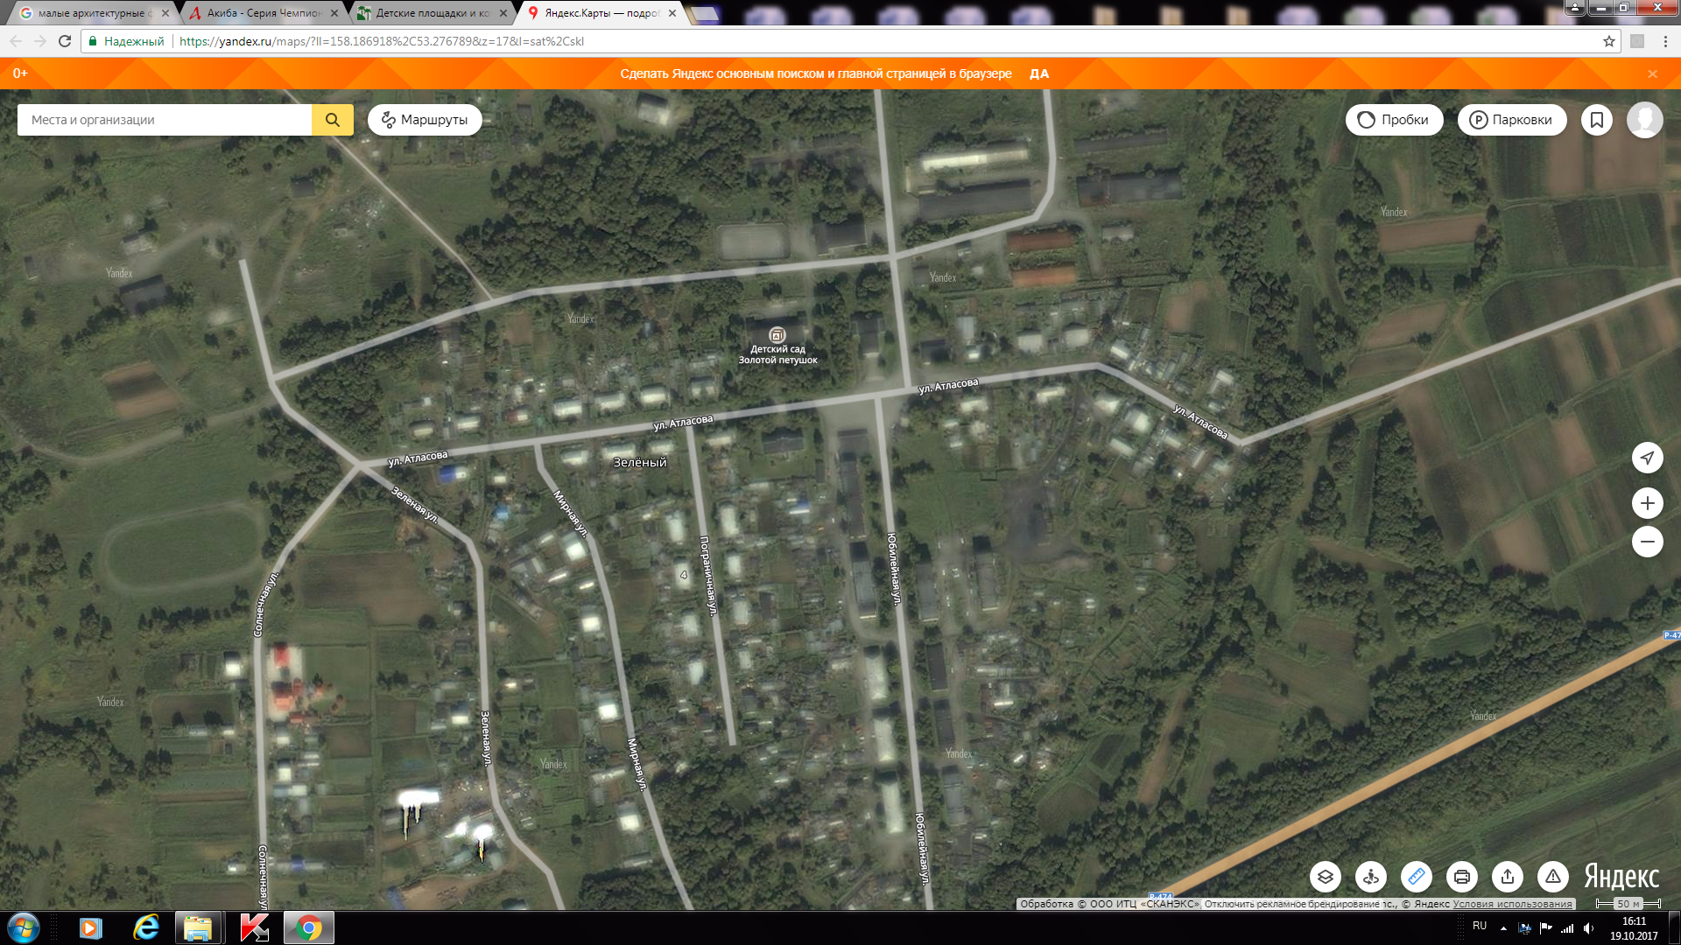

**п. Зелёный**

**ул. Атласова**

**S=4416 кв.м.**

Схема размещения объектов благоустройства

**Условные обозначения:**

 - автодорога ул. Атласова

 - пешеходная дорожка

* - урна
* - лавка

- освещение